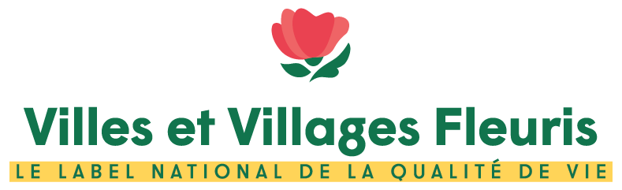
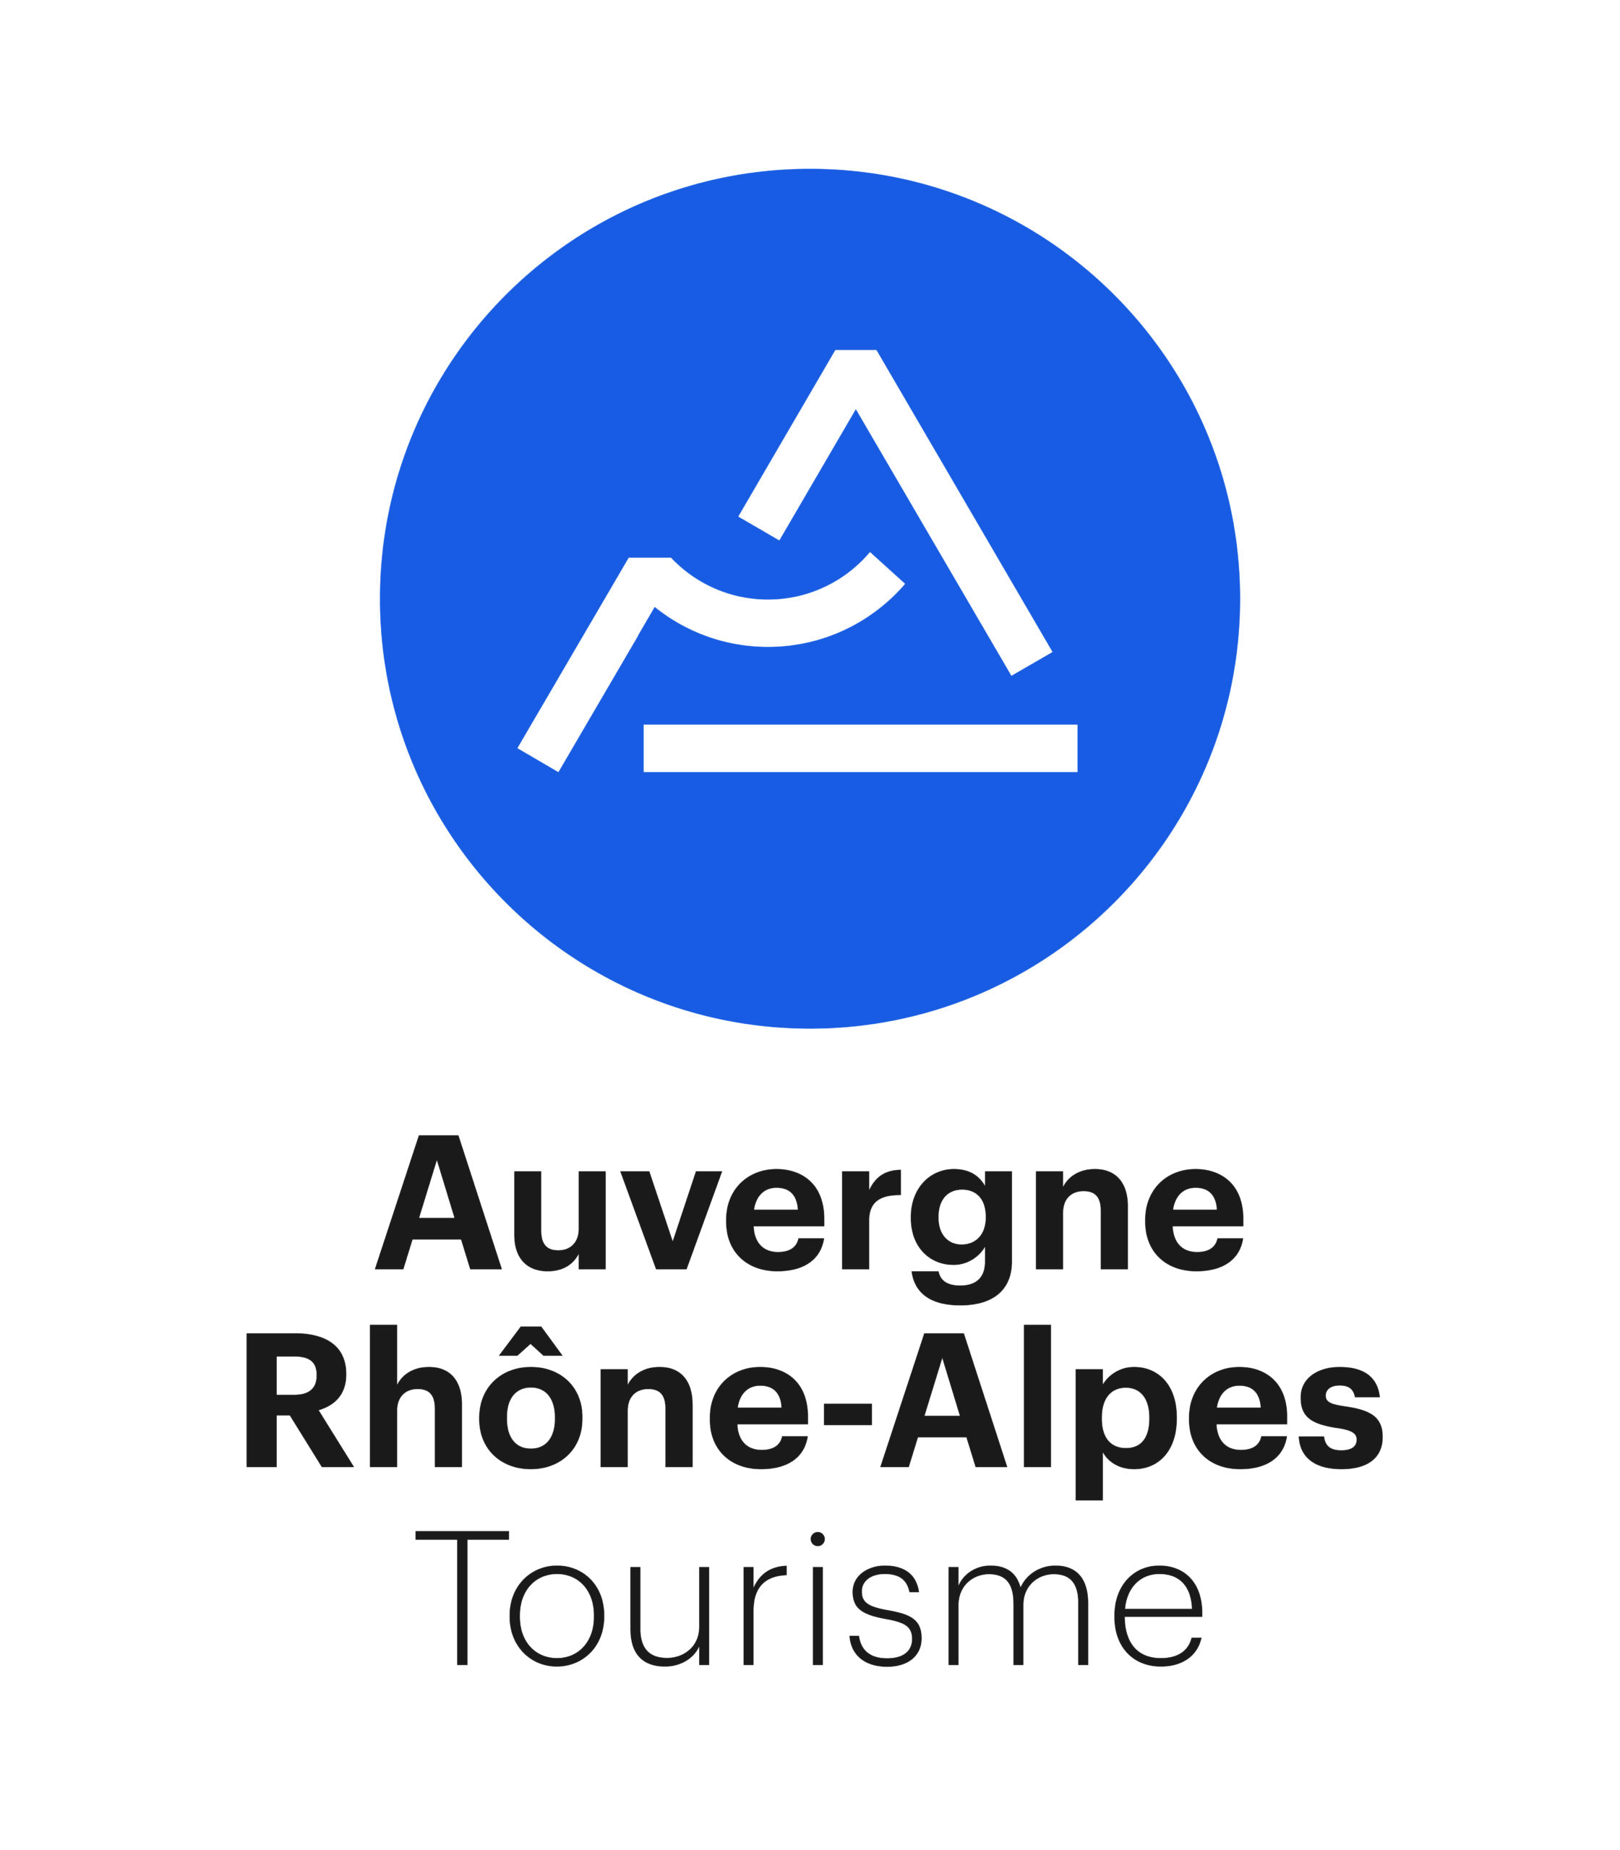

Logo de l’organisme en charge de la réception des candidatures

FICHE DE CANDIDATURE 2024

Monsieur/Madame le/la Président(e),

Je vous prie de trouver ci-après la candidature de ma commune au label « Villes et Villages Fleuris ».

Fait à ____________________________ le ____________________
Le Maire
Signature

Les renseignements contenus dans ce dossier sont destinés à l’usage exclusif
des organisateurs du label « Villes et Villages Fleuris ».

A adresser à :
Auvergne-Rhône-Alpes Tourisme
c.coudouel@auvergnerhonealpes-tourisme.com
Avant le 01 Avril 2024

Mairie
Catégories :
1. de 1 à 499 habitants ◻
2. de 500 à 999 habitants ◻
3. de 1 000 à 3 499 habitants ◻
4. de 3 500 à 9 999 habitants ◻
5. de 10 000 à 19 999 habitants ◻
6. de 20 000 à 49 999 habitants ◻
7. de 50 000 à 79 999 habitants ◻
8. de 80 000 à 119 999 habitants ◻
9. + de 120 000 habitants ◻

Nom de la commune : ____________________________________________
Code postal : ___________________________________________________
Tél : __________________________________________________________
Courriel : ______________________________________________________
(Si différent courriel du Maire) : ______________________________________________________
Nom du Maire : _________________________________________________

Nom du Maire-adjoint en charge des espaces verts : ____________________________________________________
Nom du responsable des espaces verts : _____________________________________________________________
Tél. : _________________ Portable : ___________________ Courriel : ___________________________________

La commune candidate pour sa 1ère Fleur : ☐
La commune candidate pour une fleur supplémentaire : ☐
Si oui, la commune souhaite obtenir pour 2024 le label : …..fleurs

Informations générales :

Population (dernier recensement) : __________________________________________________________

Description des principaux objectifs à cette candidature : (valorisation du cadre de vie, développement de l’attractivité touristique, préservation de l’environnement…) : ________________________________________________________________________________________________________________________________________________________________________________________________________________________________________________________________________________________________________________________________________________________________________________

La stratégie :

La démarche de valorisation (description sommaire du projet de valorisation du territoire municipal) : ________________________________________________________________________________________________________________________________________________________________________________________________________________________________________________________________________________________________________________________________________________________

Les moyens :
- Budget consacré au végétal et aux aménagements paysagers : ________________________________
- Nombre de personnes employées aux espaces verts (le cas échéant) : _______________________
- Le personnel technique bénéficie-t-il de formations ? Oui ◻ Non ◻
- Participation des bénévoles ? Oui ◻ Non ◻

- La gestion :
- La commune a-t-elle élaboré un plan de gestion des espaces verts ? Oui ◻ Non ◻
- Un plan de désherbage ? Oui ◻ Non ◻
- Un plan de gestion du patrimoine arboré ? Oui ◻ Non ◻

- La communication et l’animation :
- La commune organise-t-elle des événements sur le thème du végétal ? Oui ◻ Non ◻
- La commune organise-t-elle un concours des maisons fleuries : Oui ◻ Non ◻
- La commune communique-t-elle son patrimoine paysager ? Oui ◻ Non ◻
- Si oui, de quelle manière ?

Inscription de la commune à un ou à des prix départementaux :

- ______________________________________________________________________________________
- ______________________________________________________________________________________

Le règlement est téléchargeable sur le site internet du label :
www.villes-et-villages-fleuris.com

La candidature au label est gratuite - L’adhésion devient obligatoire à partir de la labellisation « 1 Fleur » et donne notamment accès à des outils de communication et à un accompagnement personnalisé de la part du réseau « Villes et Villages Fleuris ».

